$来&源：ziyuanku.com江西省高安中学2015—2016学年度下学期期中考试高一年级物理试题（创新班）
一、选择题（本题共10小题，每题4分共计40分。1—7单选，选错不得分；8—10多选，选不全得2分，错选不得分）
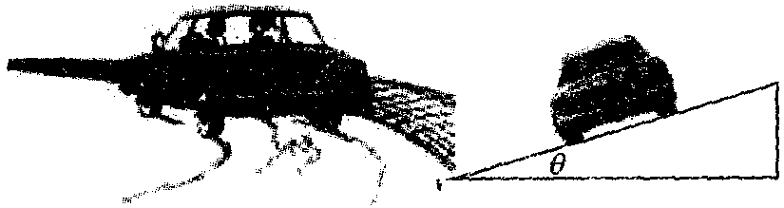
1．水平路面汽车转弯靠静摩擦力充当向心力，由于静摩擦力有个最大值，所以，在转弯半径r一定的情况下，转弯的速度$\frac{{\text{gR}}^{2}}{2v^{2}}$不能太大，我们可以在转弯处设计成倾角为θ的坡路，如图所示，在动摩擦因数μ不变的情况下，且μ＞tanθ，可以提高转弯的速度，以下说法正确的是（ ）
A．汽车在水平路面转弯，汽车的质量越大，转弯允许的最大速度越大
B．汽车在倾斜路面转弯，随速度的增大，受到的摩擦力增大
C．汽车在倾斜路面转弯，若沿倾斜路面方向没有侧滑运动趋势，则速度$\frac{2π\text{nv}}{R}(n∈N^{})$
D．汽车在倾斜路面转弯，若沿倾斜路面方向没有侧滑运动趋势，则速度
2．假设地球可视为质量均匀分布的球体。已知地球表面重力加速度在两极的大小为g₀，在赤道的大小为g；地球自转的周期为T，引力常量为G。地球的密度为（ ）
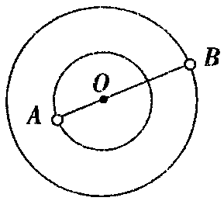
Ziyuanku.comA． B．$\frac{L}{\sqrt{\frac{2(H−h)}{g}}}$ C．$\frac{3}{\sqrt{\frac{2（5−3\text{.}2）}{\text{10}}}}$ D．$\frac{1}{2}m$
3．宇宙中两颗靠得比较近的恒星只受到彼此之间的万有引力作用互相绕转，称之为双星系统。如图所示，双星A、B绕其连线上的O点做匀速圆周运动，已知A、B两恒星的半径之比为m，A、B做圆周运动的轨道半径之比为n，则（ ）
A．A、B两恒星的密度之比为$\frac{1}{2}m$ B．A、B两恒星的密度之比为$\frac{1}{2}m$
C．A、B两恒星表面的重力加速度之比为$\frac{1}{m}$ D．A、B两恒星表面的重力加速度之比为$\frac{1}{\text{nm}}$
4．有一辆新颖电动汽车，总质量为1000kg。行驶中，该车速度在14－20m/s范围内保持恒定功率20kW不变。一位同学坐在驾驶员旁边观察车内里程表和速度表，记录了该车在位移120－400m范围内做直线运动时的一组数据如下表，设汽车在上述范围内受到的阻力大小不变，则（ ）
s/m | 120 | 160 | 200 | 240 | 280 | 320 | 360 | 400
v/(m·s⁻¹) | 14.5 | 16.5 | 18.0 | 19.0 | 19.7 | 20.0 | 20.0 | 20.0
A．该汽车受到的阻力为2000N
B．位移120－320m过程牵引力所做的功约为9.5×10⁴J
C．位移120－320m过程经历时间约为14.75s
D．该车速度在14－20m/s范围内可能做匀加速直线运动
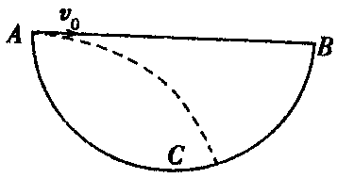
5．如图所示，薄半球壳ACB的水平直径为AB，C为最低点，半径为R。一个小球从A点以速度v₀水平抛出，不计空气阻力。则下列判断正确的是（ ）
A．只要v₀足够大，小球可以击中B点
B．v₀取值不同时，小球落在球壳上的速度方向和水平方向之间的夹角 可以相同
C．v₀取值适当，可以使小球垂直撞击到半球壳上
D．无论v₀取何值，小球都不可能垂直撞击到半球壳上

6．悬崖跳水是一项极具挑战性的极限运动，需要运动员具有非凡的胆量和过硬的技术。跳水运动员进入水中后受到水的阻力而做减速运动，设质量为m的运动员刚入水时的速度为v，水对他的阻力大小恒为F，那么在他减速下降深度为h的过程中，下列说法正确的是（g为当地的重力加速度）（ ）
A．他的动能增加了（F-mg）h B．他的重力势能减少了$\text{mgh}−\frac{1}{2}{\text{mv}}^{2}$C．他的机械能减少了Fh D．他的机械能减少了mgh
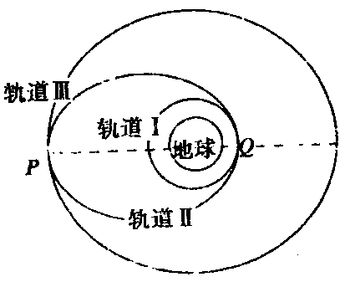
7．在发射一颗质量为m的人造地球同步卫星时，先将其发射到贴近地球表面运行的圆轨道I上（离地面高度忽略不计），再通过一椭圆轨道II变轨后到达距地面高为h的预定圆轨道III上。已知它在圆形轨道I上运动的加速度为g，地球半径为R，图中PQ长约为8R，卫星在变轨过程中质量不变，则下列错误的有（ ）
A．卫星在轨道II上运动经过P点的加速度为$\frac{{\text{gR}}^{2}}{（R+h）^{2}}$
B．卫星在轨道III上运动的线速度为$v=\sqrt{\frac{{\text{gR}}^{2}}{R+h}}$
C．卫星在轨道III上运行时经过P点的速率大于在轨道II上运行时经过P点的速率
D．卫星在轨道III上的动能大于在轨道I上的动能
8．（多选）公元2100年，航天员准备登陆木星，为了更准确了解木星的一些信息，到木星之前做一些科学实验，当到达与木星表面相对静止时，航天员对木星表面发射一束激光，经过时间t，收到激光传回的信号，测得相邻两次看到日出的时间间隔是T，测得航天员所在航天器的速度为v，已知引力常量G，激光的速度为c，则（ ）
A．木星的质量$M=\frac{v^{3}T}{2πG}$ B．木星的质量$M=\frac{π^{2}c^{3}t^{3}}{2{\text{GT}}^{2}}$
C．木星的质量$M=\frac{4π^{2}c^{3}t^{3}}{{\text{GT}}^{2}}$ D．根据题目所给条件，可以求出木星的密度
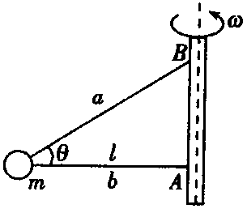
9．（多选）质量为m的小球由轻绳a和 b分别系于一轻质细杆的A点和B点，如图所示，绳a与水平方向成θ角，绳b在水平方向且长为，当轻杆绕轴AB以角速度ω匀速转动时，小球在水平面内做匀速圆周运动，则下列说法正确的是（ ）
A．a绳的张力不可能为零
B．a绳的张力随角速度的增大而增大
C．当角速度ω＞$\sqrt{\frac{g\text{cot}θ}{l}}$，b绳将出现弹力
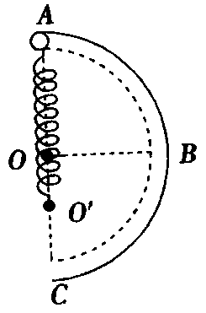
D．若b绳突然被剪断，则a绳的弹力一定发生变化
10．(多选)如图所示，由光滑内壁带狭缝的细管做成的半径R＝10cm的半圆形轨道ABC（管道半径远小于轨道半径）竖直放置，A为最高点，C为最低点，B是半圆形轨道的中点且与圆心O处于同一高度。一质量m＝200g的小球放在A处（在管内），小球的直径略小于管道的直径，小球与一原长L＝10cm，劲度系数k＝100N/m的轻弹簧相连接，弹簧的另一端固定在点O′，O′点在直径AC上且O′C＝5cm。取g＝10m/s²，下列说法正确的是（ ）
A．把小球缓慢地沿管道从A点移动到C点的过程中，小球不能在B点以上的位置平衡
B．不论小球以何种方式沿管道A点移动到C点，该过程中弹簧做的功一定为0
C．若在A点给小球一个水平向右的速度v＝1.5m/s，则小球在A点时对轨道的作用力为4N
D．若在A点给小球一个水平向右的速度v′＝2m/s，则小球在C点时对轨道的作用力为23N
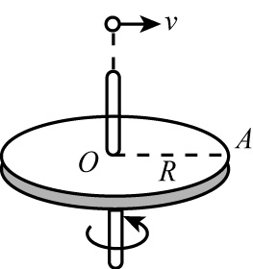
- 填空题（每空2分，共16分）
Ziyuanku.com11、半径为的水平圆盘绕过圆心的竖直轴匀速转动，为圆盘边缘上一点．点的正上方有一个可视为质点的小球以初速度水平抛出时，半径方向恰好与的方向相同，如图所示．若小球与圆盘只碰一次，且落在点，重力加速度为，则小球抛出时距的高度＝_________，圆盘转动的角速度大小＝_________．
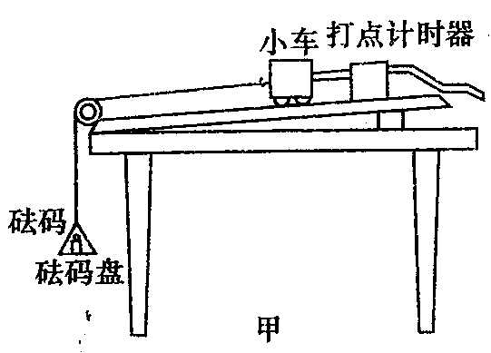
12．如图甲所示为山丹一中两位同学探究“物体的加速度与其质量、所受合外力的关系”的实验装置图。
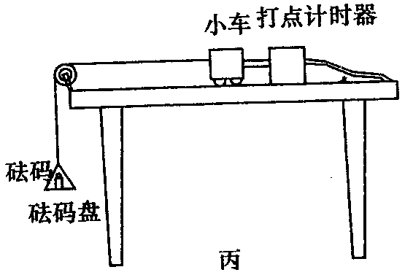

（1）实验中，两位同学安装好实验装置后，首先平衡摩擦力，他们将长木板的一端适当垫高些后，在不挂砝码盘的情况下，使小车靠近打点计时器后，先接通电源，后用手轻拨小车，小车便拖动纸带在木板上自由运动。若打点计时器第一次在纸带上打出的计时点越来越稀疏（从打出的点的先后顺序看），则第二次打点前应将长木板底下的小木块垫的比原先更加 （填“高”或“低”）些；重复以上操作步骤，直到打点计时器在纸带上打出一系列 的计时点，便说明平衡摩擦力合适。
（2）平衡摩擦力后，在 的条件下，两位同学可以认为砝码盘（连同砝码）的总重力近似等于小车的所受的合外力。
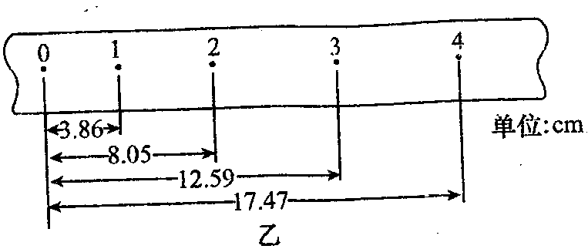
（3）接下来，这两位同学先保持小车的质量不变的条件下，研究小车的加速度与受到的合外力的关系；如图乙为某次操作中打出的一条纸带，他们在纸带上标出了5个计数点，在相邻的两个计数点之间还有4个点未标出，图中数据的单位是cm。实验中使用的频率f＝50Hz的交变电流。根据以上数据，可以算出小车的加速度a＝ m/s²。（结果保留三位有效数字）
（4）然后，两位同学在保持小车受到的拉力不变的条件下，研究小车的加速度a与其质量M的关系。他们通过给小车中增加砝码来改变小车的质量M，得到小车的加速度a与质量M的数据，画出a－$\frac{1}{M}$图线后，发现当$\frac{1}{M}$较大时，图线发生弯曲。于是，两位同学又对实验方案进行了进一步地修正，避免了图线的末端发生弯曲的现象，那么，两位同学的修正方案可能是 。
A．改画a与（M＋m）的关系图线 B．改画a与$\frac{m}{M}$的关系图线
C．改画a与$\frac{1}{M+m}$的关系图线 D．改画a与$\frac{1}{{\left(M+m\right)}^{2}}$的关系图线
（5）探究“物体的加速度与其质量、所受合外力的关系”实验完成后，两位同学又打算测出小车与长木板间的动摩擦因数。于是两位同学先取掉了长木板右端垫的小木块，使得长木板平放在了实验桌上，并把长木板固定在实验桌上，具体的实验装置 如上 图丙所示；在砝码盘中放入适当的砝码后，将小车靠近打点计时器，接通电源后释放小车，打点计时器便在纸带上打出了一系列的点，并在保证小车的质量M、砝码（连同砝码盘）的质量m不变的情况下，多次进行实验打出了多条纸带，分别利用打出的多条纸带计算出了小车运动的加速度a，并求出平均加速度$\overline{a}$，则小车与长木板间的动摩擦因数μ＝ 。（用m、M、$\overline{a}$、g表示）
三、计算题（本题4小题，共44分（10+10+10+14），解答应写出必要的文字说明、方程式和重要演算步骤。只写出最后答案的不能得分，有数值计算的题，答案中必须明确写出数值和单位）
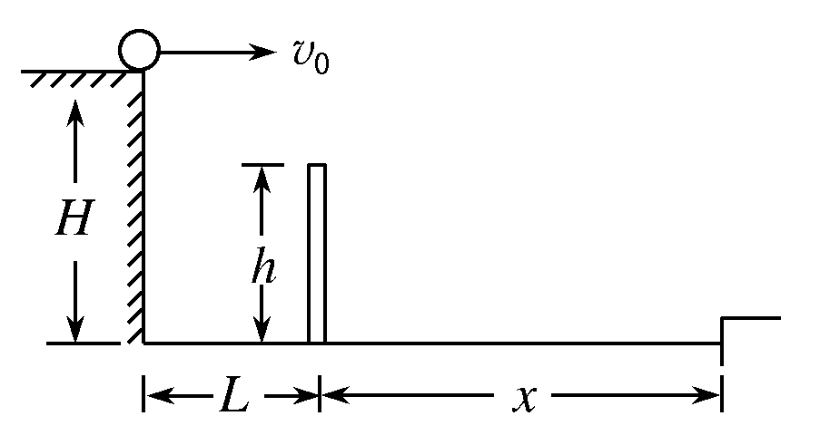
13、（10分）如图所示，水平屋顶高H＝5 m，墙高h＝3.2 m，墙到房子的距离L＝3 m，墙外马路宽x＝10 m，小球从房顶水平飞出，落在墙外的马路上，求小球离开房顶时的速度v₀的取值范围．
(取g＝10 m/s²)

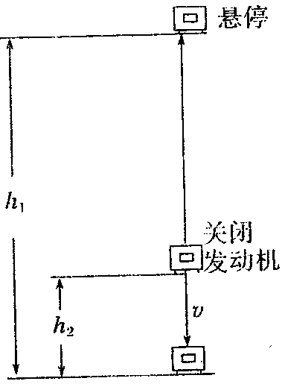
14、（10分）如图为“嫦娥三号”探测器在月球上着陆最后阶段的示意图，首先在发动机作用下，探测器受到推力在距月面高度为h₁处悬停（速度为0，h₁远小于月球半径）；接着推力改变，探测器开始竖直下降，到达距月面高度为h₂处的速度为v，此后发动机关闭，探测器仅受重力下落至月面，已知探测器总质量为m（不包括燃料），地球和月球的半径比为k₁，质量比为k₂，地球表面附近的重力加速度为g，求：
（1）月球表面附近的重力加速度大小及探测器刚接触月面时的速度大小；
（2）从开始竖直下降到刚接触月面时，探测器机械能的变化。

资*源%库

15、（10分）如图所示，有一个可视为质点的质量m＝1kg的小物块，从光滑平台上的A点以v₀＝1.8m/s的初速度水平抛出，到达C点时，恰好沿C点的切线方向进入固定在竖直平面内的光滑圆弧轨道，最后小物块无碰撞的地滑上紧靠轨道末端D点的足够长的水平传送带。已知传送带上表面与圆弧轨道末端切线相平，传送带沿顺时针方向匀速运动的速度为v＝3m/s，小物块与传送带间的动摩擦因数μ＝0.5，圆弧轨道的半径为R＝2m，C点和圆弧的圆心O点连线与竖直方向的夹角θ＝53°，不计空气阻力，重力加速度g＝10m/s²，sin53°=0.8，cos53°=0.6。求：
（1）小物块到达圆弧轨道末端D点时对轨道的压力；
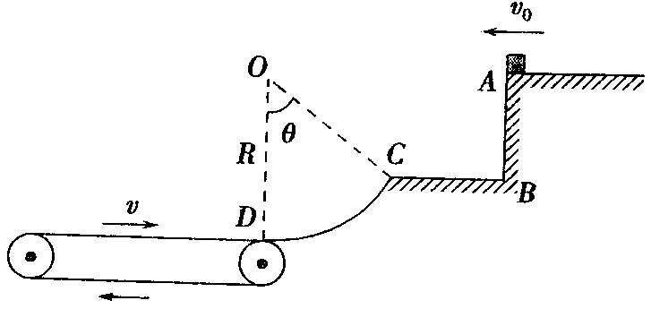
（2）小物块从滑上传送带到第一次离开传送带的过程中产生的热量。

16、（14分）如图，质量$m_{1}$＝1kg的长木板在水平恒力F＝10N的作用下沿光滑的水平面运动，当木板速度为v₀=2m/s时，在木板右端无初速度轻放一质量为$m_{2}$=1.5kg的小物块，此后木板运动$s_{0}$=1.5m时撤去力F，已知物块与木板间动摩擦因为μ＝0.4，木板长L＝1.3m，g取10m/s²。
（1）求撤去水平力F时木板的速度大小；
（2）通过计算分析物块是否滑离木板，若未滑离木板，计算物块和木板的共同速度大小；
（3）计算开始至两者达到共同速度过程中，物块和木板因摩擦所产生的热量。
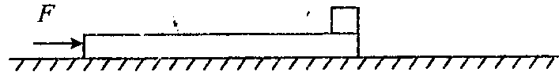
江西省高安中学2015—2016学年度下学期期中考试
高一年级物理试题（创新班）答案
一、选择题（本题共10小题，每题4分共计40分。1—7单选，选错不得分；8—10多选，选不全得2分，错选不得分）
1 | 2 | 3 | 4 | 5 | 6 | 7 | 8 | 9 | 10
C | B | B | C | ziyuanku.comD | C | D | 资*源%库AD | AC | ABD

二、填空题（每空2分，共16分）
11、$\frac{{\text{gR}}^{2}}{2v^{2}}$，$\frac{2π\text{nv}}{R}(n∈N^{})$
12、 (1) 低；点间隔均匀或点间隔相等、点间距相等均给分。
（2）在砝码盘(连同砝码)的总质量远小于小车的质量或小车的质量远大于砝码盘(连同砝码)的总质量。
- 资*源%库 ziyuanku.com (4)C
（5）
三、计算题（本题4小题，共44分（10+10+10+14），解答应写出必要的文字说明、方程式和重要演算步骤。只写出最后答案的不能得分，有数值计算的题，答案中必须明确写出数值和单位）
13、设小球恰好越过墙的边缘时的水平初速度为v₁，由平抛运动规律可知：
由①②得：v₁＝$\frac{L}{\sqrt{\frac{2(H−h)}{g}}}$＝$\frac{3}{\sqrt{\frac{2（5−3\text{.}2）}{\text{10}}}}$ m/s＝5 m/s
又设小球恰落到马路右边沿时的初速度为v₂，由平抛运动的规律得：
由③④得：v₂＝＝ m/s＝13 m/s
所以小球抛出时的速度大小为5 m/s≤v₀≤13 m/s.答案：5 m/s≤v₀≤13 m/s
14、（1）设地球质量和半径分别为M和R，月球的质量、半径和表面的重力加速度分别为M′、R′和g′，探测器刚接触月球表面时的速度大小为v_{t}；
由mg′=G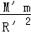和mg=G，得：g′=
由，得：v_{t}=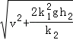；
（2）设机械能变化量为△E，动能变化量为△E_{k}，重力势能变化量为△E_{p}；
由△E=△E_{k}+△E_{p}
有△E=$\frac{1}{2}m$（v²+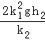）﹣mgh₁
得：△E=$\frac{1}{2}m$v²﹣mg（h₁﹣h₂）
答：（1）月球表面附近的重力加速度大小为，探测器刚接触月球时的速度大小为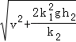；
- 从开始竖直下降到接触月面时，探测器机械能的变化为$\frac{1}{2}m$v²﹣mg（h₁﹣h₂）．
15、（1）设小物体在C点的速度为v _{c} ，在C点由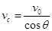 ；解得
设在D的的速度为v _{D} ， 从C到D，由动能定理得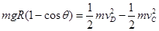
解得
在D点设轨道对小球的作用力为 ： 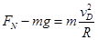
解得 =22.5N ；由牛顿第三定律，小球对轨道的压力大小为22.5牛，方向竖直向下。
（2）设物体在传送带上加速度为 ：
物体由D点向左运动至速度为零，所用时间 ，位移 ： 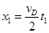
时间内传送带向右的位移为 ，
物体速度由零增加到与传送带速度相等过程，所用时间 ,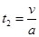
通过的位移 ，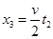 传送带的位移为
小木块相对传送带移动的路程为 ： ； ，解得Q=32J。
16、（1）设物块刚放上木板后木板和物块的加速度大小分别为a₁、a₂，由牛顿第二定律，
对木板有： F-μm₂g=m₁a₁ ①
对物块有： μm₂g=m₂a₂ ②
假设撤去力F前，物块未滑离木板，设从物块放上木板至撤去力F经历的时间为t₁，由运动学方程， 对木块有： s₀=v₀t₁+ ③
该过程中物块位移 s_{块}= ④
由①~④式可得物块相对木板的位移大小
s_{相1}= s₀-s_{块}=1m < L=1.3m ⑤
故假设正确，即撤去力F时，物块未滑离木板，
此时木板速度大小 v_{板}=v₀+ a₁t₁ ⑥
由①②③⑥式可得： v_{板}=4m/s
（2）撤去力F后，木板作匀减速运动，设其加速度大小为a₃，由牛顿第二定律有：
μm₂g=m₁a₃ ⑦
假设撤去力F后物块未滑离木板，经时间t₂两者速度达到共同速度v_{共}，物块相对木板的位移大小为s_{相2}，由运动学方程有：
v_{共=}v_{板}- a₃t₂= a₂t₁ + a₂t₂ ⑧
s_{相2}=t₂ - t₂ ⑨
可得物块相对木板的总位移 s_{相1}+ s_{相2}=1.2m< L=1.3m ⑩
故假设成立，最终物块未离开木板，二者一起作匀速直线运动，由⑧式可得：
v_{共}=2.8m/s
- Q=μm₂g（s_{相1}+ s_{相2}）=7.2J

